第７回長野県スナッグゴルフ大会開催要項

　長野県ゴルフ協会

日　時　　　2025年9月15日（月・祝）

場　所　　　松本カントリークラブ

　　　　　　〒399-0023　松本市内田2681　　℡　0263-58-4581

≪参加資格と定員≫

　◇小学３、４年生の部　　　15人

◇小学５、６年生の部　　　15人

　◇親子の部　小学2年生以下と保護者　　10人

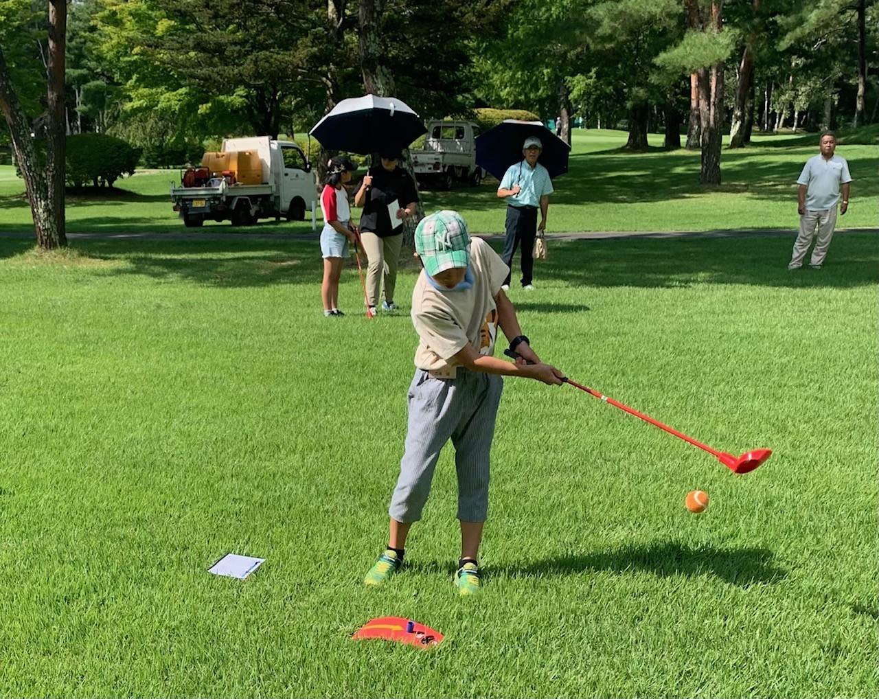

≪参加申し込み≫

　長野県ゴルフ協会ホームページから申込書をダウンロード。必要事項を記入して、メール（info@naganogolf.jp）あるいはファクス（026-238-3080）で。学校、地区などの単位でまとめての申し込みも可能です

◇参加料　　500円　（昼食代含む）当日徴収します

≪締め切り≫

　９月８日（月）　※定員に達ししだい締め切ります

◇当日のスケジュール（予定）

11：30～　受け付け　昼食

12：00～　事前講習・練習

　　　　　　日本女子プロゴルフ協会のインストラクターによる講習と　　　　　用具を使った打撃練習

13：30～　ゲームスタート（競技ルールなどは、事前にお知らせします）

　　　　　終了後　表彰式